CM2 Maitrise de la langue
Période 2 Pour le maitre

Séquence 3 Phrases simples et phrases complexes

G5

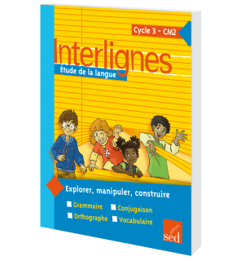
 | o Cycle : 3 | o Classe : CM2 |  | o Période : 3
 | o Champ disciplinaire : Grammaire |  | o Nombre de séances : 3
o Socle commun :

Palier 2 : Utiliser ses connaissances pour réfléchir sur un texte, mieux le comprendre.

o Programmes (BO 2008)

Comprendre la distinction entre phrase simple et phrase complexe.

o Objectifs spécifiques de la séquence :

 Amener les élèves à différencier la phrase simple de la phrase complexe et à reconnaitre la structure de la phrase complexe en identifiant le nombre de propositions.
o Séances : | o Déroulement
1  Séance de découverte + Construction de la règle  Matériel : Manuel + grande affiche | - Petit problème + construisons la règle.  ① Le texte 1 compte 4 phrases, le texte 2 compte une seule phrase. Les phrases commencent par une majuscule et se terminent par un point. ② dans le texte 1, les verbes conjugués sont : trace, trace, trace, colorie. Il y a autant de verbes conjugués que de phrases. Dans le texte 2, les verbes conjugués sont trace, trace, colorie. Il y a trois verbes conjugués dans une seule phrase. ③ Une proposition est un morceau de phrase qui contient un verbe conjugué. Dans le texte 1, il y a une proposition par phrase. Dans le texte 2, il y a trois propositions dans la phrase. ④ une proposition est un ensemble de mots organisés autour d’un verbe conjugué. Dans une phrase, il y a autant de propositions que de verbes conjugués. Une phrase simple comporte un seul verbe conjugué. Une phrase complexe comporte plusieurs verbes conjugués.  - Evaluation formative : Faire réaliser le test page 50 sur le cahier.  - Jeu : Les propositions enchainées (raconter une histoire : oral)  - Réalisation collective d’une carte mentale.
2  Découverte de la règle + Entrainement  Matériel :  Manuel + leçon | - Lecture de la carte mentale.  - Exercices d’entrainement  Ex1p51 : On prend du chocolat, / puis on le casse dans un bol. Ensuite, on ajoute de l’eau / et on fait fondre le tout. On incorpore du beurre, / puis on mélange avec la farine. Enfin, on tourne le thermostat sur la position 7, / car le four doit être préchauffé.  Ex2p51 :
  Phrases simples | Phrases complexes
  a) Tous les matins, je prends le bus. c) Les consoles de jeu font fureur dans de nombreux pays. e) Léa n’aime ni les yaourts ni le fromage. | b) La voiture a reculé brusquement et a renversé un piéton. d) ce matin, je ne suis pas allé à l’école, car j’ai été malade. f) Pose et calcule les opérations.
3  Correction devoirs + Entrainement  Matériel : Manuel | - Correction collective du « as-tu bien compris ? ».  - Exercices d’entrainement  Ex6p51 : Les régions de savane se caractérisent par un climat chaud et sec, / elles sont très nombreuses sur la planète. Il n’y pleut jamais assez / et la forêt ne peut pas pousser. Dans ces régions, les sécheresses sont graves, / car elles peuvent entrainer des famines catastrophiques.  Ex8p51 : (correction libre)
Séquence G5 3 Phrases simples et phrases complexes

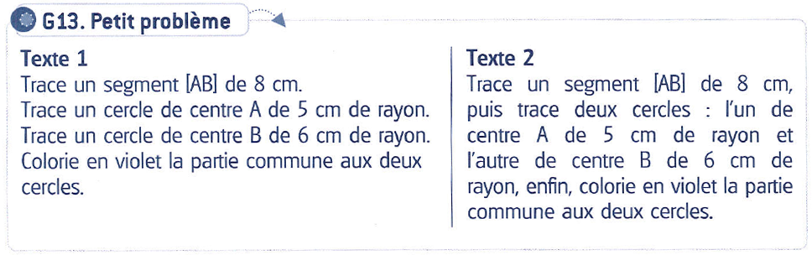

CM2 Maitrise de la langue
Période 3 Trace écrite

Phrase simple / phrase complexe
G5

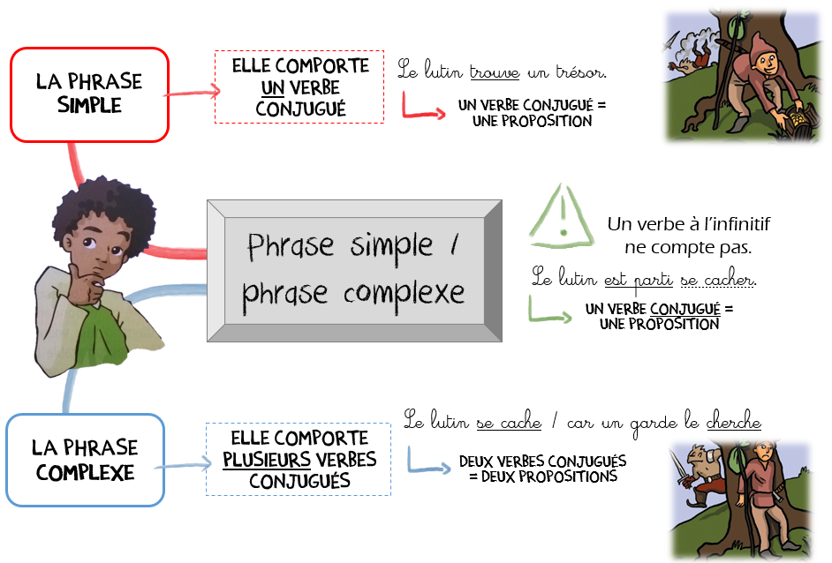

Vrai ou Faux ?

1. La phrase simple comporte un seul verbe conjugué.  vrai  faux
2. Une phrase avec deux verbes conjugués est toujours une phrase complexe.  vrai  faux
3. Une phrase avec un verbe conjugué et un verbe à l’infinitif est complexe.  vrai  faux
4. Une proposition est construite autour d’un verbe conjugué.  vrai  faux
Ces phrases sont-elles complexes ? Souligne les verbes conjugués.

5. Le corbeau attrapa un ver et se percha sur un arbre.  oui  non
6. On a enfin trouvé les clés que la maitresse avait égarées.  oui  non
7. Le vent chassa les nuages, mais le ciel resta sombre.  oui  non
8. Ce film est passionnant, mais terrifiant !  oui  non

As-tu bien compris ? Vérifie tes connaissances
/8

CM2 Maitrise de la langue
Période 3 Pour le maitre

Séquence 3 Comment conjuguer les verbes au passé composé ?
C5

o Cycle : 3 |  | o Classe : CM2 |  | o Période : 3
o Champ disciplinaire : Conjugaison |  |  | o Nombre de séances : 3
o Socle commun :

Palier 2 : Conjuguer les verbes, utiliser les temps à bon escient.

o Programmes (BO 2008)

Connaitre la règle de formation du passé composé ; conjuguer les verbes aux temps déjà étudiés (le passé composé) ; conjuguer des verbes non étudiés en appliquant les règles apprises.

o Objectifs spécifiques de la séquence :

 Amener les élèves à maitriser la conjugaison des verbes des trois groupes au passé composé de l’indicatif.
o Séances : | o Déroulement
1  Séance de découverte + Construction de la règle  Matériel : Manuel + ardoise + grande affiche | - Petit problème + construisons la règle.  ① C’est le deuxième mot, qu’on appelle participe passé, qui permet de connaitre l’infinitif. ① L’auxiliaire est conjugué au présent. Les verbes qui sont suivis d’un complément d’objet se conjuguent avec l’auxiliaire avoir. Les autres verbes sont conjugués avec l’auxiliaire être.  - Evaluation formative :  Faire réaliser le test page 80 sur le cahier.  - Jeu : Les célébrités (oral)  - Réalisation collective d’une carte mentale.
2  Découverte de la règle + Entrainement  Matériel :  Manuel + leçon | - Lecture de la carte mentale.  - Exercices d’entrainement  Ex1p81 : b) il est né en 1798 : naitre. c) il a représenté une scène de barricade : représenter. d) il a peint ce tableau en 1830 : peindre. f) il a réussi sa carrière : réussir.  Ex3p81 : Les ingénieurs ont appris à utiliser le métal. Napoléon III a commandé un nouvel opéra. Nous sommes retournés dans la grotte. Yacine est monté dans le bus.
3  Correction devoirs + Entrainement  Matériel : Manuel | - Correction collective du « as-tu bien compris ? ».  - Exercices d’entrainement  Ex11p81 : Actuellement, les magasins sont ouverts : adjectif. Maintenant, le jardin est fleuri : adjectif. Nous avons énervé nos parents : participe passé. Au printemps dernier, les plantes ont fleuri tardivement : participe passé. Les enfants sont énervés : adjectif. Tu as ouvert la fenêtre : participe passé.  Ex13p81 : En Italie, Rossini a renouvelé le genre de l’opéra en composant des œuvres comme Le Barbier de Séville. Plus tard, Verdi a écrit Nabucco. Le XIXe siècle a été une époque de grande création.

Séquence C5 3 comment conjuguer au passé simple ?

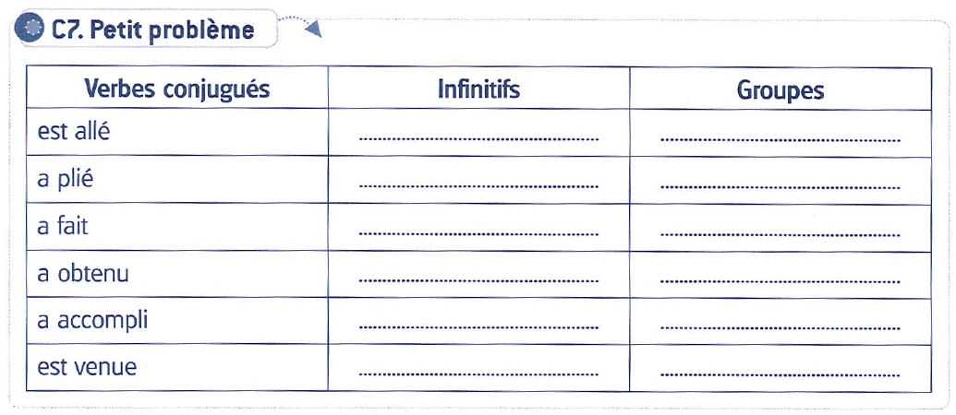

CM2 Maitrise de la langue
Période 2 Trace écrite

Comment Conjuguer au passé composé ?

C5

Vrai ou Faux ?

1. L’infinitif d’un verbe au passé composé est celui de l’auxiliaire.  vrai  faux
2. Le passé composé est formé d’un auxiliaire et d’un participe passé.  vrai  faux
3. Au passé composé, l’auxiliaire est conjugué au présent.  vrai  faux
4. Au passé composé, j’accorde toujours le participe passé avec le sujet.  vrai  faux
Le verbe souligné est-il au passé composé ?

5. La France est devenue une nation d’hommes libres.  oui  non
6. Les touristes avaient déjà vu ce monument.  oui  non
7. Pourquoi a-t-on emprisonné Voltaire à la Bastille ?  oui  non
8. Ce cheval a une magnifique crinière.  oui  non

As-tu bien compris ? Vérifie tes connaissances
/8
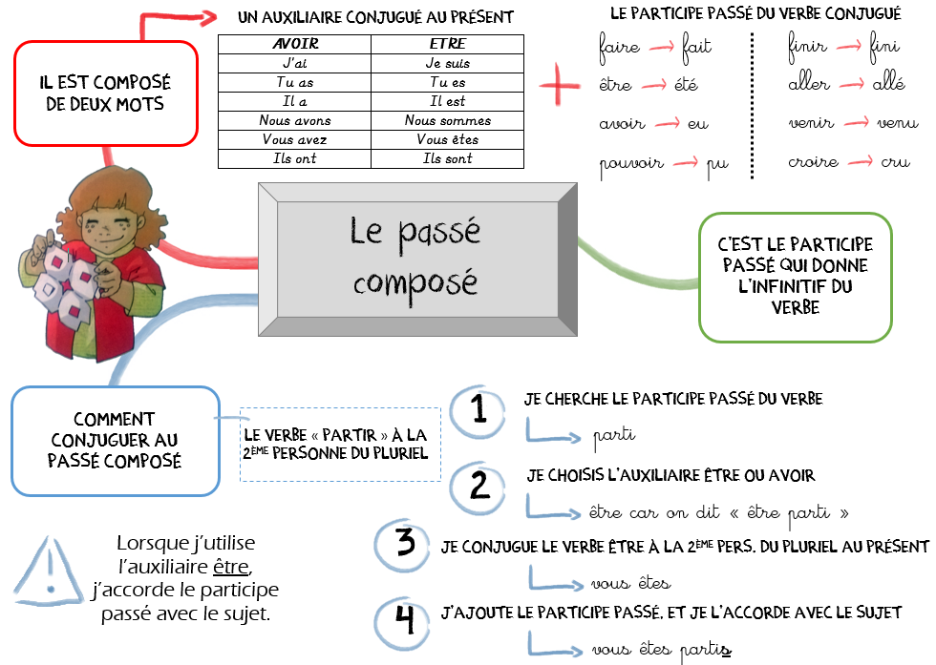

CM2 Maitrise de la langue
Période 2 Pour le maitre

Séquence 3 Les synonymes
V5

 | o Cycle : 3 | o Classe : CM2 |  | o Période : 3
 | o Champ disciplinaire : Vocabulaire |  | o Nombre de séances : 3
o Socle commun :

Palier 2 : Comprendre des mots nouveaux et les utiliser à bon escient ; maitriser quelques relations concernant la forme et le sens des mots.

o Programmes (BO 2008)

Utiliser des synonymes dans les activitées d’expression orale et écrite ; Utiliser le dictionnaire pour vérifier le sens d’un mot.

o Objectifs spécifiques de la séquence :

 Amener les élèves à maitriser l’emploi des synonymes en prenant appui sur le contexte ou en s’aidant du dictionnaire et en s’adaptant au niveau de langue ; repérer l’utilisation de la synonymie dans les textes : suppression des répétitions, reprises anaphoriques, nuances.
o Séances : | o Déroulement
1  Séance de découverte + Construction de la règle  Matériel : Manuel + dominos + grande affiche | - Petit problème + construisons la règle.  ① inventa, trouva, créa, imagina. Pour les trouver, il faut chercher le sens de chacun d’eux en utilisant le contexte. ② le sens commun est l’idée d’invention. Inventer, trouver, créer et imaginer son des verbes. ③ le mot inventeur peut être remplacé par créateur. Il s’agit d’un nom commun car le synonyme d’un mot a toujours la même nature que celui-ci. ④ On appelle ces mots des synonymes.  - Certins mots peuvent être remplacés par d’autres mots qui ont le même sens.  - Le contexte permet de choisir le mot qui convient, parmi les synonymes.  - Les synonymes permettent d’établir des nuances.  - Evaluation formative :  Faire réaliser le test page 161 sur le cahier.  - Jeu Collectif : Dominos « Retournez, c’est gagné ! »  - Réalisation collective d’une carte mentale.
2  Découverte de la règle + Entrainement  Matériel :  Manuel + leçon | - Lecture de la carte mentale.  - Exercices d’entrainement  Ex1p162 : a) sympathique – aimable – agréable – courtois – gentil – insupportable b) une activité – un emploi – un travail – une profession – une utilisation – un métier c) réduire – diminuer – supprimer – raccourcir - alléger  Ex3p162 : a) Mes notes ont progressé. b) Nadia assemble un meuble qu’elle vient d’acheter. c) La passagère prend place en voiture. d) Les prix augmentent.
3  Correction devoirs + Entrainement  Matériel :  Manuel | - Correction collective du « as-tu bien compris ? ».  - Exercices d’entrainement  Ex5p162 : a) Ma soeur passe en CE2. b) Quel est son travail ? c) Qui m’a volé mon livre ? d) Les enfants ont eu peur. e) Margot ne travaille pas assez.  Ex10p162 : La vieille crut qu’ont la détestait, et marmonna quelques menaces entre ses dents. Elle dit en secouant la tête que la Princesse se percerait la main et qu’elle en mourrait.
Le maitre dit une histoire à ses élèves. | raconter | Ma mère me dit toujours de faire la vaisselle. | insister
 |  | 
L’élève dit une poésie devant la classe. | réciter | Mon père me dit bonjour et je lui dis aussi bonjour. | répondre
 |  | 
Ma sœur dit mon secret à tout le monde. | révéler | Les élèves disent leurs hypothèses en sciences. | exprimer
 |  | 
Le pirate dit enfin où il a caché le trésor. | avouer | Ce personnage dit des blagues à longueur de temps. | plaisanter
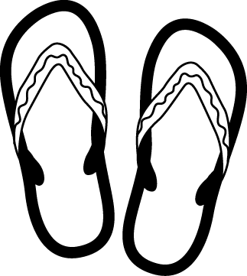 |  | 
Il dit des histoires qui ne lui sont jamais arrivées. | mentir | Il dit ses théories concernant le corps humain. | exposer

La vendeuse dit les horaires du magasin au client. | renseigner | Les ouvriers disent qu’ils ne sont pas d’accord avec leur patron. | protester
 |  | 

CM2 Maitrise de la langue
Période 3 Trace écrite

Comment trouver un mot de sens proche ?
V5

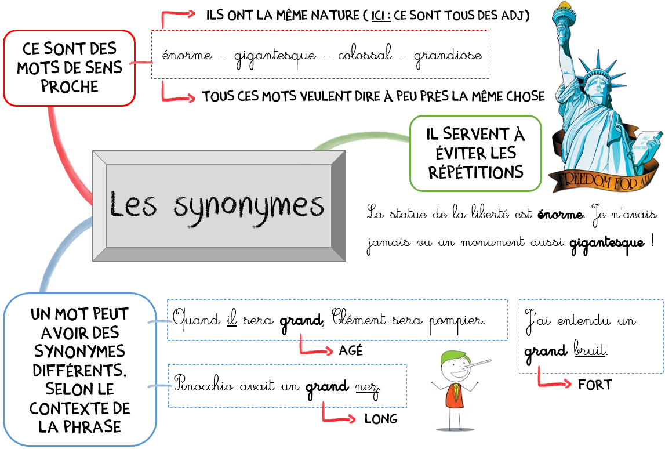

Vrai ou Faux ?

1. Les synonymes permettent d’éviter les répétitions dans un texte.  vrai  faux
2. Un verbe peut être le synonyme d’un adjectif qualificatif.  vrai  faux
3. Le contexte permet de choisir le synonyme le plus précis.  vrai  faux
4. Des mots synonymes peuvent appartenir à des niveaux de langue différents.  vrai  faux
Le mot encadré est-il l’intrus dans chaque série ?

5. L’aisance – la misère – la richesse – le luxe  oui  non
6. divers – varié – différent - ressemblant  oui  non
7. la douceur – le courroux – la colère – la fureur  oui  non
8. raide – agile – flexible - souple  oui  non

As-tu bien compris ? Vérifie tes connaissances
/8

....../20
CM2 Maitrise de la langue
Période 3 Evaluation

Evaluation groupée de grammaire, conjugaison et vocabulaire
G5 – C5 – V5
F5

Note la plus haute : ___ /20 | Moyenne de la classe : ___/20 | Note la plus basse : ___ /20

Compétence évaluée : | A | B | C | D
1. Grammaire : Distinguer les phrases simples et les phrases complexes
1 Souligne en orange les phrases simples et en violet les phrases complexes. …/5

La production d’énergie est une activité souvent polluante. Les éoliennes utilisent la force motrice du vent, elles fournissent une énergie renouvelable. Elles ne créent pas de gaz à effet de serre, car elles ne nécessitent aucun carburant. Mais on entend souvent dire qu’elles sont dangereuses. Les pales en rotation ne sont pas visibles la nuit. Les oiseaux peuvent entrer en collision avec celles-ci. Pour certaines personnes, elles défigurent le paysage. D’autres, enfin, se plaignent car elles font beaucoup de bruit. Mais peut-être est-ce un mal nécessaire pour lutter contre la pollution des autres énergies. L’avenir nous le dira !
Prénom : Date :

2 Complete chaque proposition afin d’obtenir une phrase complexe. …/5
1. Le printemps est arrivé ...................................................................................................
2. Chaque fois que je raconte une histoire, ......................................................................
3. Il prend son parapluie ................................................................................................
4. Le reporter parle du séisme ........................................................................................
5. Ce trimestre, Yacine a beaucoup travaillé ..................................................................
Compétence évaluée : | A | B | C | D
2. Conjugaison : Identifier et conjuguer les verbes au passé composé.
3 Recopie les verbes au passé composé puis écris l’infinitif et le groupe : …/2,5
Une école écologique a enfin vu le jour. Cette première école « zéro énergie » a ouvert à la rentrée scolaire. Les familles ont pu découvrir les lieux lors de l’inauguration. Ce projet a pris forme en 2005. Les travaux ont commencé en 2006.
Verbe : | Infinitif : | Groupe : | Verbe : | Infinitif : | Groupe :
4 Conjugue les verbes suivants au passé composé : …/4
PRENDRE |  | VENIR
J’ ........................... | Nous .......................... | Je ........................... | Nous ..........................
Tu .......................... | Vous .......................... | Tu .......................... | Vous ..........................
Il ........................... | Ils .......................... | Il ............................ | Ils ..........................

5 Complète le texte en conjuguant les verbes au p.composé: …/3,5
Attention à l’accord avec l’auxiliaire être !
Nous (aller) ............................... en salle informatique avec le maitre. Nous (saisir) ............................... notre texte, puis nous (utiliser) ...................... ......... un correcteur orthographique. Nous (corriger) ............................... notre texte et ensuite, nous l’(enregistrer) ............................... . Enfin, nous l’(imprimer) ............................... . Nous (pouvoir) ............................... lire et comparer nos travaux.
tu (prendre) | ils (manger) | nous (grandir) | elle (lier) | je (voir) | vous (abimer) | on (avoir)
................ | ................ | ................ | ................ | ................ | ................ | ................

Compétence évaluée : | A | B | C | D
3. Vocabulaire : Savoir utiliser des synonymes.
6 Trouve et recopie les paires de synonymes (tu peux t’aider et vérifier dans le dictionnaire). /3
cruel – difficile – obscur – vif – courageux – ardu – ténébreux – rapide – audacieux – astucieux – futé – atroce

● ................/......................  ................../....................  .................../...................
● ................./.....................  ................../....................  .................../...................
7 Remplace le verbe dire de chaque phrase par un synonyme : /4
❑ Le maitre dit aux élèves comment réaliser l’expérience. → ......................
❑ Très discrètement, l’élève dit quelque chose à son voisin. → ......................
❑ « Où as-tu mis mon gilet ? » dit-il. → ......................
❑ « Je n’y ai pas touché », lui dit-il. → ......................
8 Récris le texte pour éviter les répétitions en gras : /3
Autrefois, les voyages étaient pénibles, car voyager était difficile. Aujourd’hui, on peut effectuer de longs voyages en bateau ou de courts voyages en avion.

..........................................................................................................................................
..........................................................................................................................................
..........................................................................................................................................
..........................................................................................................................................
..........................................................................................................................................

CM2 Maitrise de la langue
Période 3 Pour le maitre

Séquence 3 propositions coordonnées et juxtaposées
G6

 | o Cycle : 3 | o Classe : CM2 |  | o Période : 3
 | o Champ disciplinaire : Grammaire |  | o Nombre de séances : 3
o Socle commun :

Palier 2 : Identifier les fonctions des mots dans les phrases.

o Programmes (BO 2008)
Reconnaitre des propositions indépendantes coordonnées, juxtaposées.

o Objectifs spécifiques de la séquence :
 Amener les élèves à reconnaitre les propositions indépendantes coordonnées ou juxtaposées.
o Séances : | o Déroulement
1  Séance de découverte + Construction de la règle  Matériel : Manuel + post’it + grande affiche | - Petit problème + construisons la règle.  ① « En hiver, des tempêtes très violentes provoquent la chute d’arbre. » Cette phrase simple comporte une seule proposition. C’est une proposition indépendante. ② dans les phrases complexes, il y a plusieurs propositions : trois verbes conjugués donc trois propositions pour la 1ère phrase ; deux verbes conjugués donc deux propositions pour la 2ème et dernière phrase. ③ les propositions sont reliées par un mot (mais, et), des signes de ponctuation (deux points, une virgule). ④ « Enfin, régulièrement, des marées noires polluent la mer et les marées noires salissent les côtes. Le sujet du verbe de la 1ère proposition est aussi celui de la 2ème proposition.  - Evaluation formative :  Faire réaliser le test page 53 sur le cahier.  - Jeu : Une proposition qui n’est pas seule (oral)  - Réalisation collective d’une carte mentale.
2  Découverte de la règle + Entrainement  Matériel :  Manuel + leçon | - Lecture de la carte mentale  - Exercices d’entrainement  Ex2p54 : a) Voulez-vous une part de tarte ou préférez-vous une glace ? b) Ce collier est magnifique, mais son fermoir est cassé ! c) La voiture glissa sur la chaussée mouillée et tomba dans le fossé. D) Tu as échoué à ton examen, or tu avais travaillé.  Ex3p54 : a) Ma mère prit son sac, sortit sans un mot. B) Ici, c’est le coin des maraichers ; là, ce sont les poissonniers ; plus loin, on voit les volaillers. C) Les températeures baissent, la neige tombe, l’hiver s’annonce. D) Elle parla doucement à sa jument ; celle-ci s’apaisa.
3  Correction devoirs + Entrainement  Matériel : Manuel | - Correction collective du « as-tu bien compris ? »  - Exercices d’entrainement  Ex7p54 : a) Le chien grogne et montre ses crocs. (coordonnées) b) Cet homme racontait des histoires étonnantes, mais on le croyait. (coordonnées) c) Le maire prit son chapeau et sortit sans dire un mot. (coordonnées) d) Il frappa très fort, personne ne répondit. (juxtaposées) e) C’était un prince riche et puissant : chacun s’inclinait devant lui. (juxtaposées)  Ex9p54 : a) Cette route est dangereuse car elle est verglacée. b) Il était tard et il devait encore faire ses devoirs. c) Voulez-vous aller à la piscine ou préférez-vous voir un film ? d) Son devoir est réussi donc il aura une bonne note.
Séquence G6 3 Propositions coordonnées et juxtaposées

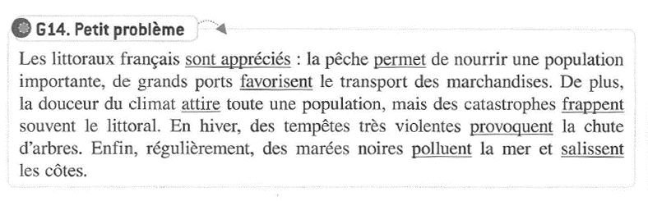

CM2 Maitrise de la langue
Période 3 Trace écrite

Les propositions juxtaposées et coordonnées
G6

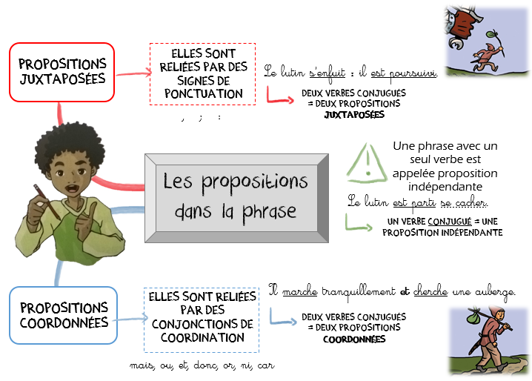

Vrai ou Faux ?

1. Une proposition est construite autour d’un verbe conjugué.  vrai  faux
2. Une proposition indépendante n’a qu’un verbe conjugué.  vrai  faux
3. Une conjonction de coordination relie deux propositions juxtaposées.  vrai  faux
4. Des propositions juxtaposées peuvent être reliées par des virgules.  vrai  faux
Les indications données en dessous des phrases conviennent-elles ?.

5. Ses parents se fâchèrent et la grondèrent.  oui  non
- propositions coordonnées
6. Tom ne regarde pas la télévision, car il fait ses devoirs.  oui  non
- propositions juxtaposées
7. Le loup flaira le danger, il s’enfuit.  oui  non
- propositions juxtaposées
8. Une route sinueuse traversait les montagnes.  oui  non
- proposition indépendante

As-tu bien compris ? Vérifie tes connaissances
/8

CM2 Maitrise de la langue
Période 3 Pour le maitre

Séquence 3 Les temps composés
C6

 | o Cycle : 3 |  | o Classe : CM2 |  | o Période : 3
 | o Champ disciplinaire : Conjugaison |  |  | o Nombre de séances : 3
o Socle commun :

Palier 2 : Conjuguer les verbes, utiliser les temps à bon escient.

o Programmes (BO 2008)

Connaitre la distinction entre temps simples et temps composés, la règle de formation des temps composés.

o Objectifs spécifiques de la séquence :

 Amener les élèves à maitriser la construction des temps simples et des temps composés.
o Séances : |  | o Déroulement
1  Séance de découverte + Construction de la règle  Matériel : Manuel + grande affiche |  | - Petit problème + construisons la règle.  ① les temps composés sont formés d’un auxiliaire et du participe passé du verbe (deux mots. ② il a mangé : le verbe au passé cimposé est construit avec l’auxiliaire au présent et le participe passé du verbe manger. ③ le temps de l’auxiliaire avoir change : il est conjugué au présent (passé composé), à l’imparfait (plus-que-parfait) et au futur (futur antérieur).  - Les temps simples sont composés d’un seul mot.  - Les temps composés sont formés de deux mots : l’auxiliaire et le participe passé.  - C’est le temps de l’auxiliaire qui donne le temps du verbe : à l’imparfait, c’est du plus-que-parfait ; au futur c’est du futur antérieur ; au présent, c’est du passé composé.  - Evaluation formative :  Faire réaliser le test page 83 le cahier.  - Jeu collectif : Transformations (oral)  - Réalisation collective d’une carte mentale.
2  Découverte de la règle + Entrainement  Matériel :  Manuel + leçon |  | - Lecture de la carte mentale  - Exercices d’entrainement  Ex1p84 :  Ex2p84 : a) passé composé -> 1) On a vu (voir) apparaitre un fort accroissement du temps libre. b) futur antérieur -> 3) Le secteur tertiaire aura employé (employer) les deux tiers de la population. c) plus-que-parfait -> 2) Le nombre des actifs avait augmenté (augmenter) régulièrement.
  Temps simples | Temps composés
  b) retrouvèrent e) écoutions | a) as obtenu c) auras déposé  d) avaient pris
3  Correction devoirs + Entrainement  Matériel : Manuel |  | - Correction collective du « as-tu bien compris ? »  - Exercices d’entrainement  Ex4p84 : a) Les autoroutes avaient permis de relier les régions isolées. b) les communes avaient aménagé des zones industrielles. c) L’état avait favorisé le développement de certaines métropoles. d) les partenaires avaient entrepris des travaux.  Ex5p85 : a) Le garagiste aura réparé ma voiture ce soir. b) Quand tu auras dit la vérité, je lèverai ta punition. c) Vous aurez terminé vos devoirs à mon retour.
Séquence C6 3 Les temps composés

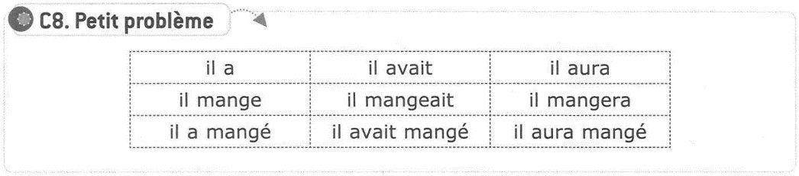

Séquence C6 3 Les temps composés (aide)

Passé composé  Auxiliaire avoir au présent | Passé composé  Auxiliaire être au présent
J’ai mangé | Je suis parti
Tu as mangé | Tu es parti
Il a mangé | Il est parti
Nous avons mangé | Nous sommes partis
Vous avez mangé | Vous êtes partis
Ils ont mangé | Ils sont partis

Plus-que-parfait  Auxiliaire avoir à l’imparfait | Plus-que-parfait  Auxiliaire être à l’imparfait
J’avais mangé | J’étais parti
Tu avais mangé | Tu étais parti
Il avait mangé | Il était parti
Nous avions mangé | Nous étions partis
Vous aviez mangé | Vous étiez partis
Ils avaient mangé | Ils étaient partis

Futur antérieur  Auxiliaire avoir au futur | Futur antérieur  Auxiliaire être au futur
J’aurai mangé | Je serai parti
Tu auras mangé | Tu seras parti
Il aura mangé | Il sera parti
Nous aurons mangé | Nous serons partis
Vous aurez mangé | Vous serez partis
Ils auront mangé | Ils seront partis

CM2 Maitrise de la langue
Période 3 Trace écrite

Comment conjuguer aux différents temps composés ?
C6

Vrai ou Faux ?

1. Le passé composé est un temps simple.  vrai  faux
2. Le futur antérieur est formé d’un aux. au futur et d’un participe passé.  vrai  faux
3. Les temps composés sont formés d’un aux. au présent et d’un part. passé.  vrai  faux
4. Le plus-que-parfait est formé d’un aux. au présent et d’un participe passé.  vrai  faux
Le verbe souligné est-il conjugué au temps indiqué ?

5. La terrible catastrophe avait remué tout le pays. 3 plus-que-parfait  oui  non
6. Il aura marché longtemps. 3 futur antérieur  oui  non
7. Je n’avais pas lu ce roman. 3 passé composé  oui  non
8. Nous n’aurons peut-être pas fini nos travaux. 3 plus-que-parfait  oui  non

As-tu bien compris ? Vérifie tes connaissances
/8
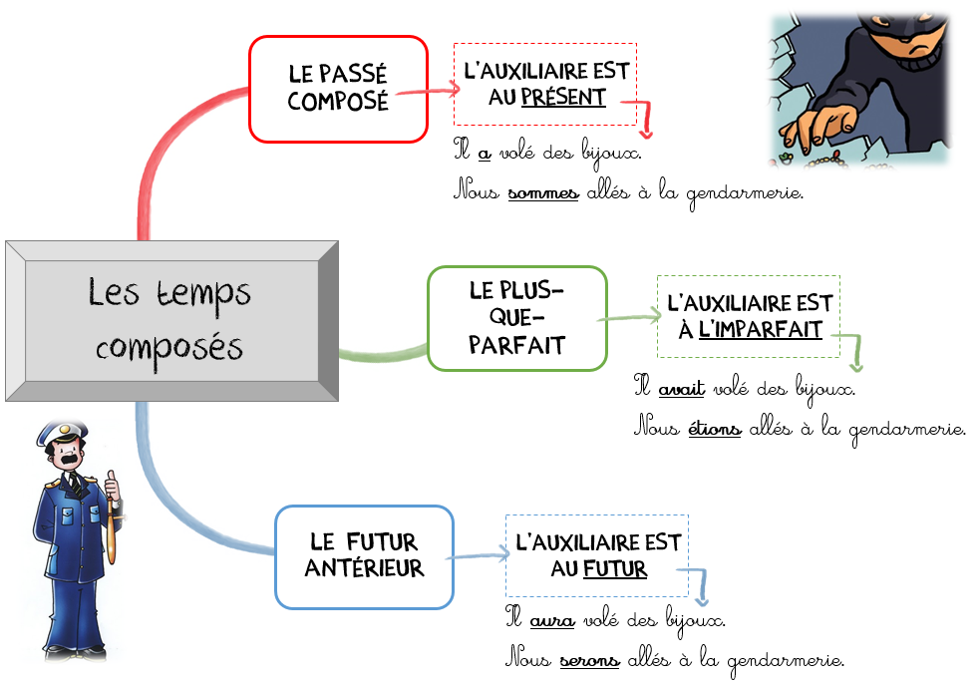

CM2 Maitrise de la langue
Période 3 Pour le maitre

Séquence 3 Les contraires
V6

o Cycle : 3 |  | o Classe : CM2 |  | o Période : 3
o Champ disciplinaire : Vocabulaire |  |  | o Nombre de séances : 3
o Socle commun :

Palier 2 : Comprendre des mots nouveaux et les utiliser à bon escient ; maitriser quelques relations de sens entre les mots ; savoir utiliser un dictionnaire.

o Programmes (BO 2008)

Se servir des codes utilisés dans les articles de dictionnaire ; utiliser des mots de sens contraire dans les activités d’expression orale et écrite.

o Objectifs spécifiques de la séquence :

 Amener les élèves à maitriser la notion de contraire ; Faire acquérir le vocabulaire correspondant (contraire).
o Séances : | o Déroulement
1  Séance de découverte + Construction de la règle  Matériel : Manuel + mots croisés format A3 grande affiche | - Petit problème + construisons la règle.  ① Tous ces mots ont un contraire. On peut le trouver en ajoutant un préfixe indiquant le contraire ou en cherchant un mot de sens opposé ou en s’aidant du dictionnaire. ② Les paires de mots contraires sont constituées d’adjectifs. Les contraires ont la même nature. ③ (...) Tous ces mots sont des noms. ④ Les mots qui appartiennent à la même famille sont ceux qui ont un préfixe ou un suffixe.  - Les mots qui ont un sens opposé sont appelés des contraires.  - On peut former le contraire d’un mot en lui ajoutant un préfixe.  - Le contraire d’un mot a toujours la même nature grammaticale.  - Certains mots ont plusieurs contraires : pour trouver le contraire d’un mot, il faut parfois connaitre le contexte.  - Evaluation formative :  Faire réaliser le test page 173 sur le cahier.  - Jeu collectif : les mots croisés.  - Réalisation collective d’une carte mentale.
2  Découverte de la règle + Entrainement  Matériel :  Manuel + leçon | - Lecture de la carte mentale.  - Exercices d’entrainement  Ex1p174 : a) lisse, rapeux – régulier, irrégulier – lisible, illisible. b) l’intolérance, la tolérance – la violence, la non-violence – l’inégalité, l’égalité. c) habiller, déshabiller – aparaitre, disparaitre – déplaire, plaire  Ex7p177 : inabordable, incapable, irrégulier, imprévu, dégonfler, inaccessible, irréaliste, impitoyable, indigeste, ininterrompu
3  Correction devoirs + Entrainement  Matériel :  Manuel | - Correction collective du « as-tu bien compris ? ».  - Exercices d’entrainement  Ex5p1174 : la diminution – l’augmentation ; la démolition – la construction ; une réussite – un échec  Ex11p174 : Pour aller au cours de judo, j’ai pris le chemin inhabituel. Je suis passé par la mauvaise rue et je suis allé directement au gymnase. Je suis pourtant arrivé en avance. La porte était ouverte et le professeur était arrivé.
Séquence V6 3 Les contraires

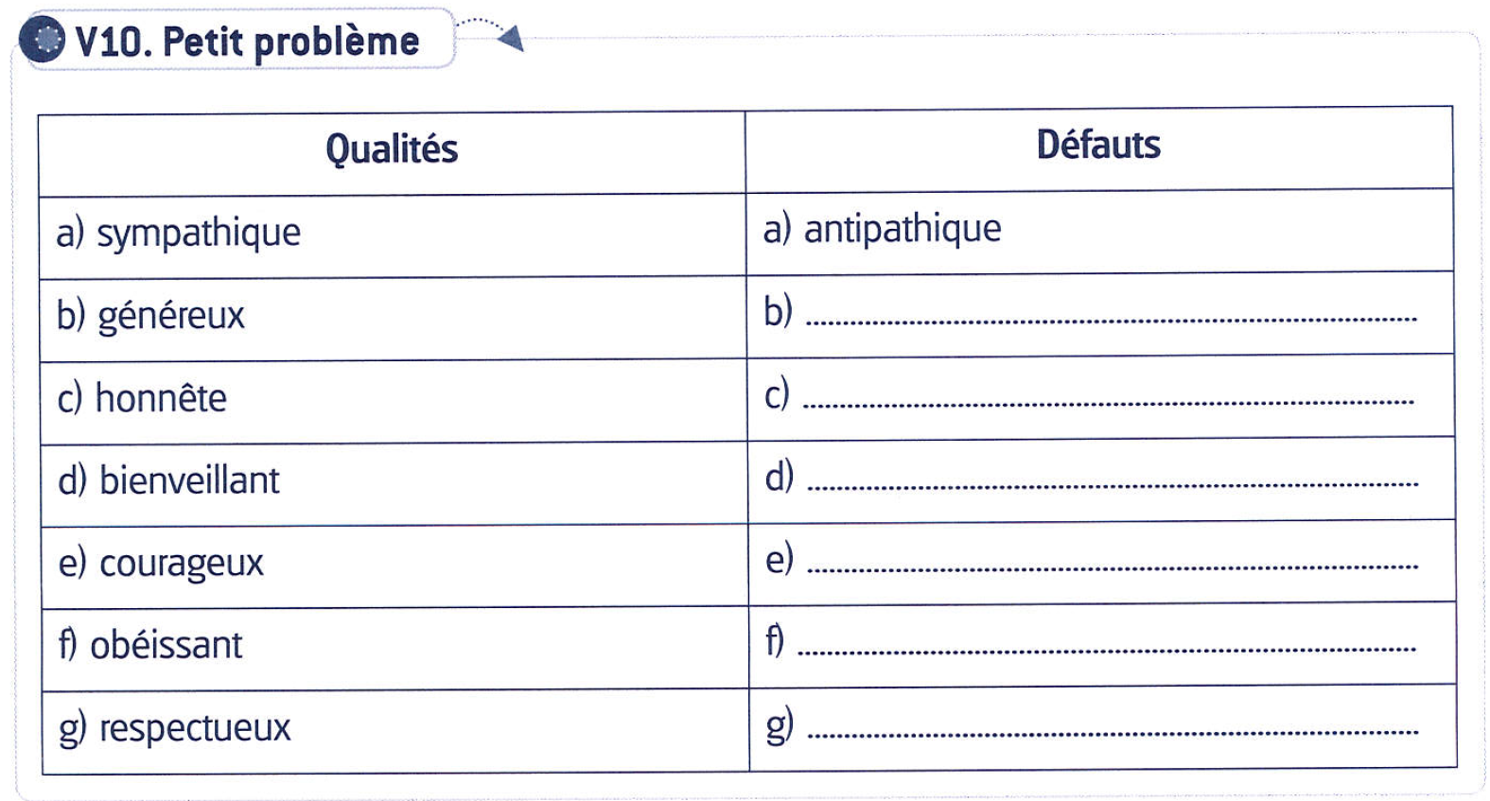
Séquence V6 3 Les contraires

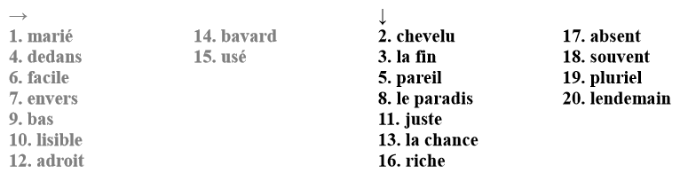
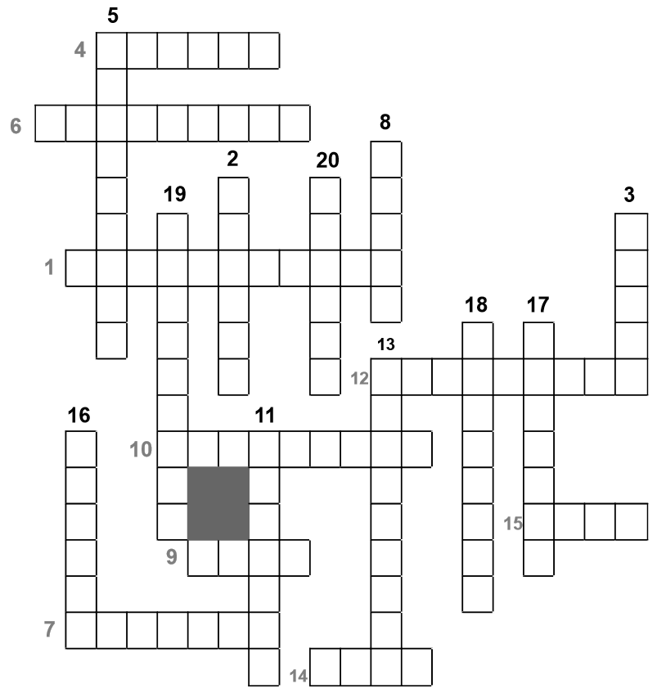

CM2 Maitrise de la langue
Période 3 Trace écrite

Comment trouver le contraire d’un mot ?
V6

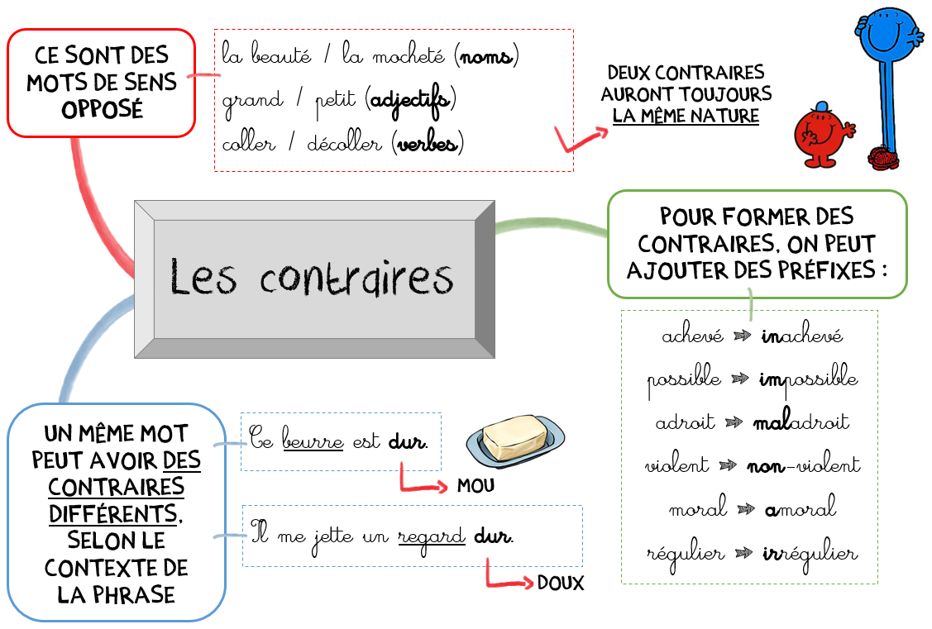

Vrai ou Faux ?

1. Le contraire d’un mot est toujours construit avec un préfixe.  vrai  faux
2. Le contexte permet de choisir le contraire qui convient.  vrai  faux
3. Certains mots n’ont pas de contraire.  vrai  faux
4. Les contraires sont signalés dans le dictionnaire par l’abréviation contr.  vrai  faux
Le mot proposé est-il le contraire du mot souligné ?

5. L’herbe est mouillée. humide  oui  non
6. Les footballeurs ont joué en défense. en attaque  oui  non
7. Le soleil est haut dans le ciel. petit  oui  non
8. Cet élève est patient. impatient  oui  non

As-tu bien compris ? Vérifie tes connaissances
/8

....../20
CM2 Maitrise de la langue
Période 3 Evaluation

Evaluation groupée de grammaire, conjugaison et vocabulaire
G6 – C6 – V6
F6

Note la plus haute : ___ /20 | Moyenne de la classe : ___/20 | Note la plus basse : ___ /20

Compétence évaluée : | A | B | C | D
1. Grammaire : Distinguer les propositions coordonnées et juxtaposées.
1 Indique si les propositions sont juxtaposées (J) ou coordonnées (C) : …/5

- Les élèves se rangent dans la cour, la cloche sonne. ............
- Un feu de forêt s’est déclaré et les pompiers sont arrivés rapidement. ............
- Le patineur était le favori, mais il n’a pas eu de médaille. ............
Prénom : Date :
- L’élève comprit l’exercice de mathématiques : il trouva les solutions. ............
- L’enfant se réveille, puis s’étire comme un chat. ............
2 Construis les propositions demandées à partir des phrases simples . …/5
- Le tonnerre gronde. La pluie tombe subitement. coordonnées
.......................................................................................................................................
- Elle caressa tendrement son chat. Celui-ci ronronna. juxtaposées
.......................................................................................................................................
- L’animal flaira le danger. Il s’enfuit rapidement. coordonnées
.......................................................................................................................................
- Ce trottoir est glissant. Il est verglacé. juxtaposées.
.......................................................................................................................................
- Elle travaille beaucoup. Elle a de bonnes notes. coordonnées
.......................................................................................................................................
Compétence évaluée : | A | B | C | D
2. Conjugaison : Identifier et conjuguer les verbes aux temps composés.
3 Ecris le temps de chaque verbe : …/3
j’observais ( ............................ ) tu seras allé ( ......................................... )
ils gravissent ( ............................ ) nous avons gravi ( .................................. )
vous irez ( ............................ ) vous aviez observé ( .................................... )
4 Conjugue les verbes aux temps indiqués: …/7
1. plus-que parfait 3Tu (finir) ........................................ ton livre
2. passé composé 3Nous (vendre) ........................................ notre maison.
3. plus-que parfait 3Vous (visiter) ........................................ un musée.
4. futur antérieur 3Ma grand-mère (boire) ........................................ un thé bien chaud.
5. plus-que parfait 3David (préparer) ........................................ son exposé.
6. futur antérieur 3Lucie et Pauline (grandir) ..................................... quand vous reviendrez.
7. futur antérieur 3Les enfants (prendre) ....................................... les ingrédients de la tarte.

Compétence évaluée : | A | B | C | D
3. Vocabulaire : Savoir utiliser et construire des mots de sens contraire.

5 Redonne un sens plus logique à ces phrases en remplaçant les mots entre parenthèses par leurs contraires : …/5
1. La planète (se refroidit) ...................................., ce qui provoque la fonte des glaciers.
2. Ce parcours sportif m’a (reposé) .....................................
3. La population mondiale (décroit) .................................... d’année en année.
4. Ce chien n’écoute jamais, il est très (obéissant) .....................................
5. L’eau est trop souvent (économisée) .....................................

6 Ecris le contraire de chaque mot en ajoutant un préfixe, …/5

1. l’ordre .......................... 2. armer ..........................
3. l’adresse .......................... 4. sain ..........................

5. vraisemblable .......................... 6. régulier ..........................

7. moral .......................... 8. occupé ..........................

9. réparable .......................... 10. l’utilité ..........................

